Карточка участника конкурса «Знатоков топонимики Горнозаводского района»

Фамилия, имя …………………………………………….. класс … всего баллов -

- Напишите название нашего края, района (2б)
………………………………………………………………………………………..

- Около какого поселка находится в Горнозаводском районе Алмазный ключ? (1б)
… ………………………………………………………………………………………

- Какие три реки нашего района называют «реки- сестры? (3б) ....................................…………………………………………………………………

- Какие улицы в Горнозаводске названы в честь наших земляков? (2б)
………………………………… и ………………………………….

- В отрогах и по главному Хребту Урала, в пределах района, выделяют более 100 горных вершин и хребтов, высота которых в отдельных случаях достигает почти 1000м над уровнем моря. (8б)
Допиши названия некоторых из них:
Камень Ля……………………… 852м,
гора Од…………………………… 907м,
камень Пл……………………… .. 730м,
камень Ха………………………… 861м,
хребет Б………………………… . 994,
гора Сар………………………… 657м,
гора Рас…………………………. 409м,
гора К…………………………… 615м

- Самым старым из русских поселений в Горнозаводском районе является поселок (1б)
………………………………………………………………………………………

- В городе Горнозаводске в 1985 году были переименованы некоторые улицы: (4б) Базарная - ……………………………, Коммунальная - …………………, Парковая - ………………….. и Клубная - ………………………….

- В 20-е годы начали строить дома для рабочих по старой конной дороге в направлении Кусье – Александровского поселка, так появилась улица «Берестенка». Улица получила свое название потому, что на ней стояли дома с берестяными крышами. Ныне это улица ………………….. (1б)
- Напиши название улицы: Находится в северном районе города вдоль железной дороги, имеет горизонтальную протяженность 1540м. По праву можно назвать самой длинной улицей города. Историческая справка: улица образовалась из нескольких домов служащих вокзала, которые держали своё хозяйство. До 10 апреля 1968 года улица носила название Линейная, в 1975 году переименовали в улицу Ленина. Сейчас это - ………………………………………… (1б)
- В районе очень много интересных красивейших мест. Как называются эти? (2б)
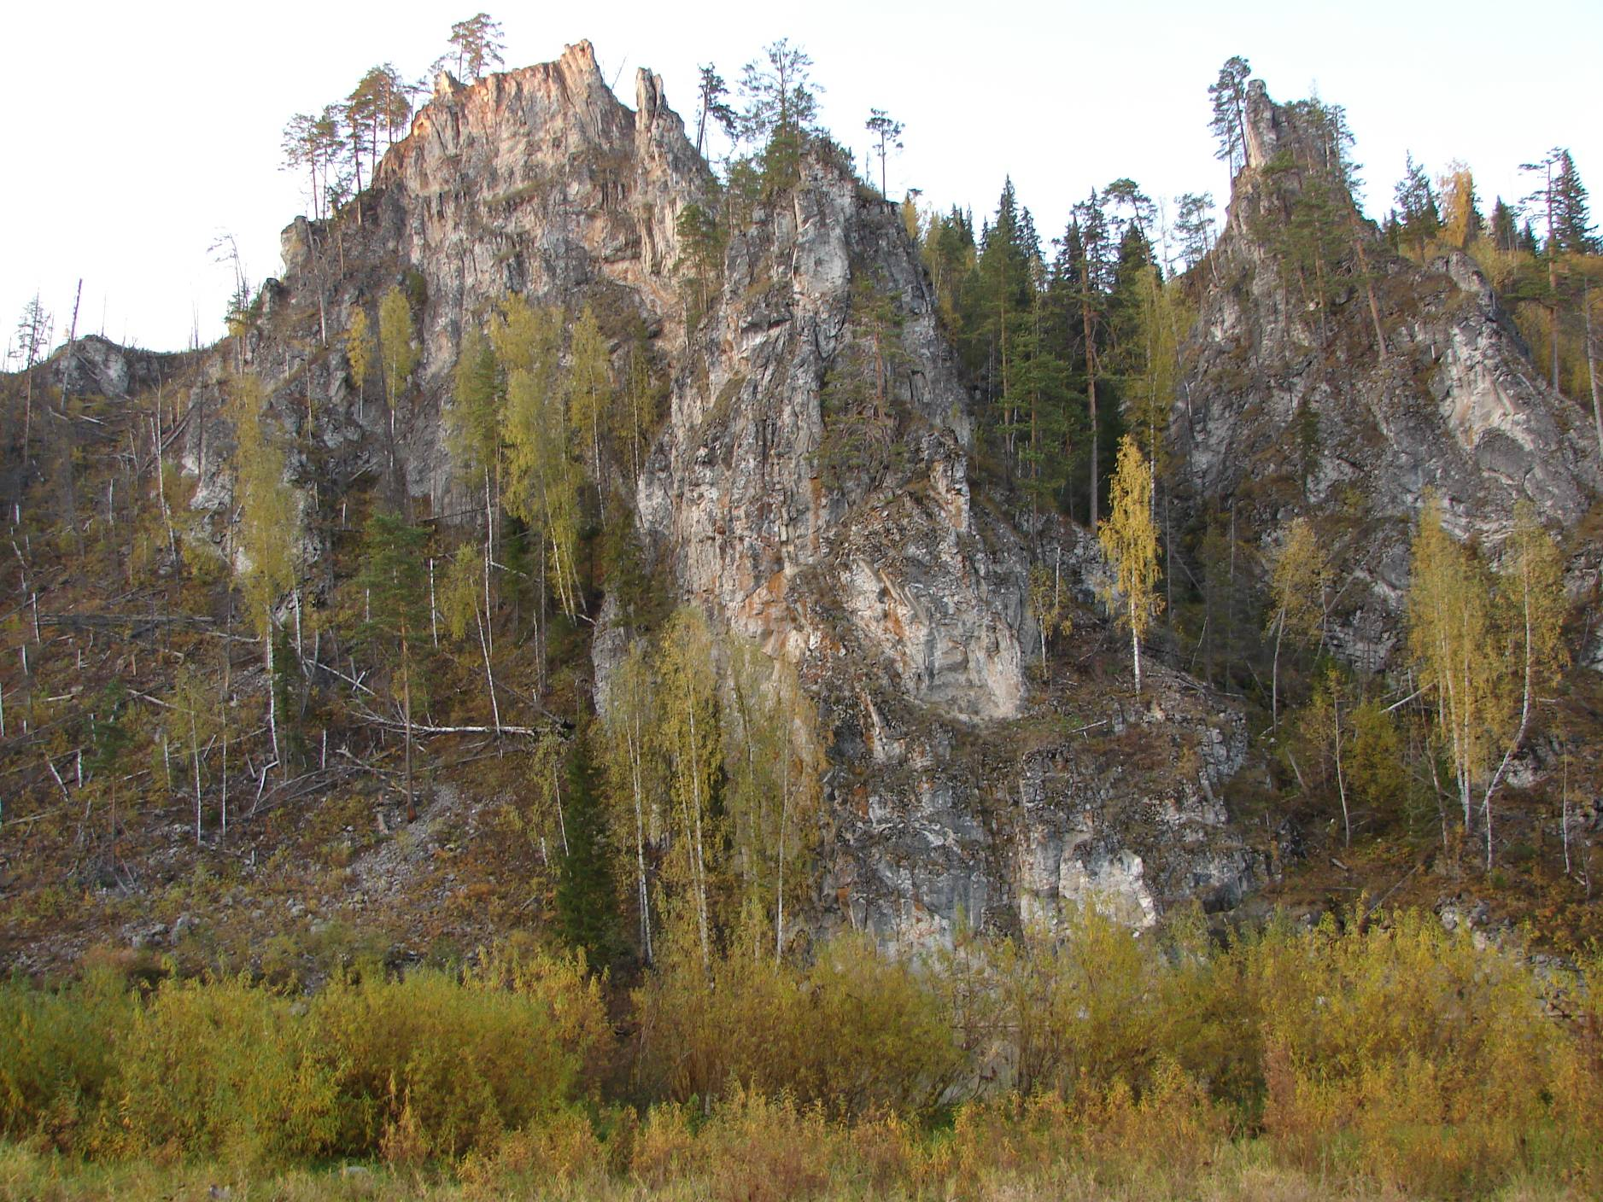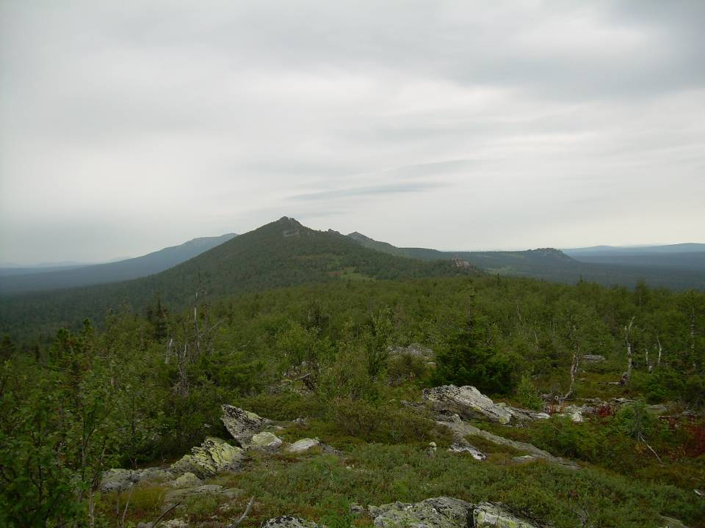

………………………….. …………………… Ответы

